**水循环**

**（2022·福建省一模）**俄罗斯堪察加半岛某火山口湖阶段性受到岩浆活动影响，当岩浆活动活跃时，火山蒸汽成为湖泊的重要补给水源，且岩浆中含有氯离子。下图示意1965年以来该火山口湖相对水位的变化（以1971年的水位1152.2米为基准）。据此完成1~3题。

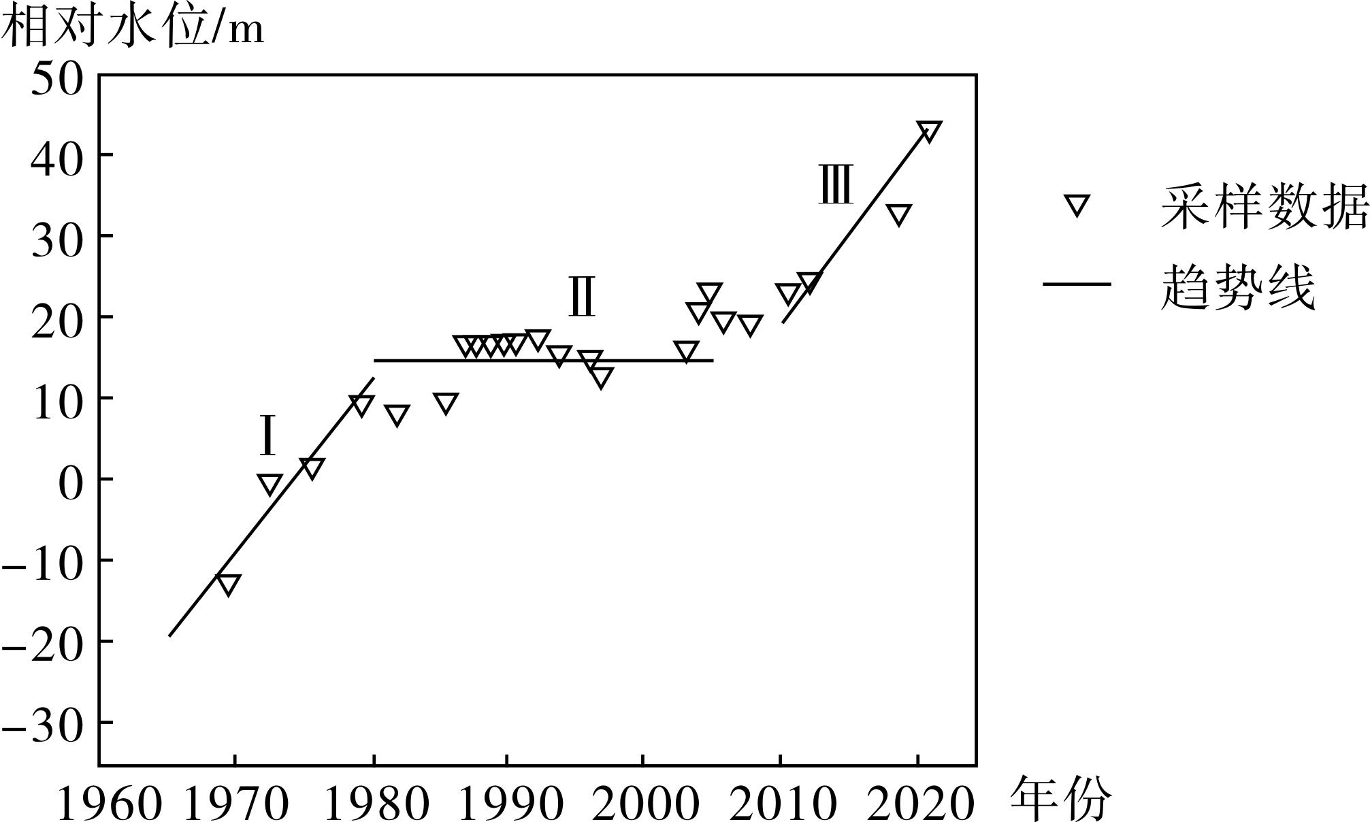

1. 图示时段湖水冬季结冰的时间大约为（ ）

A. 10年 B. 15年 C. 25年 D. 30年

2. 从阶段Ⅰ到阶段Ⅱ，变化较大的水循环环节是（ ）

A.降水 B. 蒸发 C. 地表径流 D. 下渗

3. 推测三个阶段湖水氯化物含量（ ）

A. 上升—下降—上升 B. 上升—稳定—上升

C. 下降—稳定—下降 D. 下降—上升—下降

**（2022·昆明一模）**咸海水量收入与支出的关系影响其演变进程。1960 年以来咸海持续萎缩，但南、北咸海变化程度不同。北咸海蒸发量小幅增加，南咸海蒸发量大幅减少。图4示意咸海研究区及其水量平衡变化。据此完成4~ 6题。

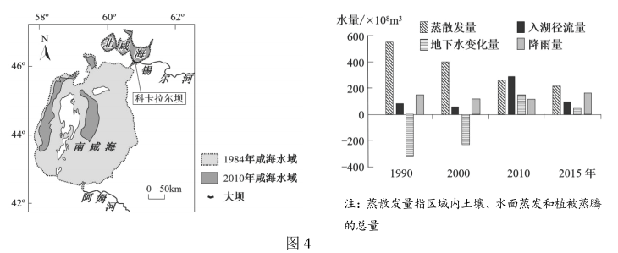

4.影响咸海水量变化的主导因素是

①入湖径流量②湖面蒸发量③湖区降雨量④湖区下渗量⑤植被蒸腾量

A.①②③B.②③④C.①③⑤D.③④⑤

5.咸海水域地下水变化量由负转正的原因是

A.流域大气降水减少B.湖区蒸发水量增加

C.大坝拦截水量增加D.流域灌溉水量减少

6.南、北咸海蒸发量变化程度不同的原因是

①南咸海湖泊面积减小②南咸海湖水温度降低③北咸海湖水盐度增加④北咸海湖泊水量增加

A.①③B.①④C.②③D.②④

**（2022·北京西城区二模）**下图为北京市某学校海绵校园改造规划图。校学生会组织学生开展了海绵校园改造建议征集活动。读图，回答7~8题。

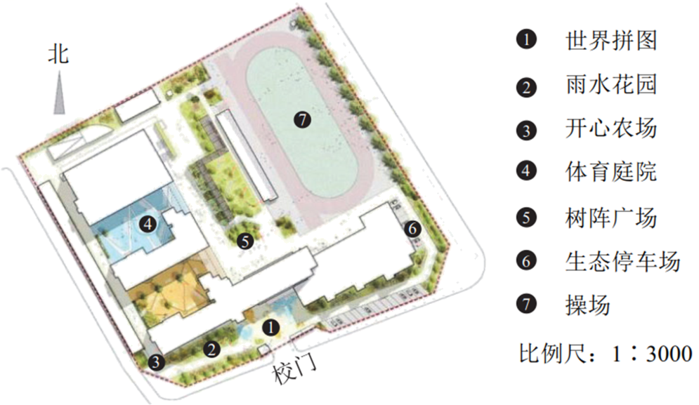

7.学生对海绵校园改造提出许多建议，其中最为合理的是（ ）

A. 雨水花园中应种植单一树种，以增加植物蒸腾

B. 生态停车场应铺设透水砖，以利于雨水的下渗

C. 操场应建在相对低洼的区域，以增加雨水汇集

D. 树阵广场中应大量种植常绿树种，以净化水质

8.图中（ ）

A. 操场在校门西北方向 B. 体育庭院防冬季风效果较好

C. 开心农场光照条件差 D. 世界拼图距停车场约1千米

**（2022·洛阳一模）**蒸发皿蒸发量是指在蒸发皿中一直有水状态下测得的蒸发量，它反映陆地蒸发的能力，代表地面最大理论蒸发量。陆面蒸发量是指地面实际蒸发量。图6示意淮河流域年均蒸发皿蒸发量的空间分布。据此完成9～11题。

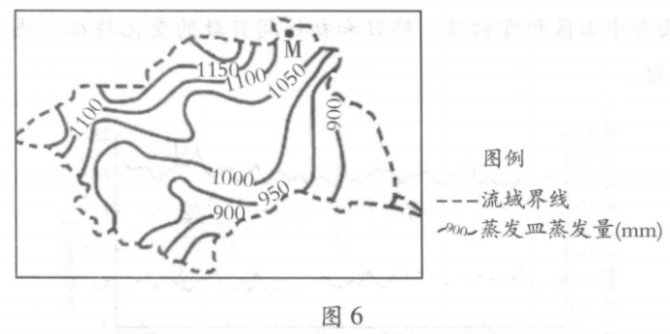

9.影响淮河流域蒸发皿蒸发量空间分布差异的主要因素是（ ）

A.气温 B.空气湿度 C.风速 D.地形

10.一年中M地蒸发皿蒸发量最大值一般出现在（ ）

A.3月 B.5月 C.9月 D.11月

11.推测M地年均陆面蒸发量最可能是（ ）

A.1180mm B.1080mm C.900mm D.650mm

**（2022·海南模拟）**随着人类社会对水的需求日益增大，人类不断大规模地蓄水、引水，极大地改变了水的自然运动状况，这种水在人类社会经济系统中的运动过程即为社会水循环。下图为某地自然和社会水循环示意图。据此完成12~13题。

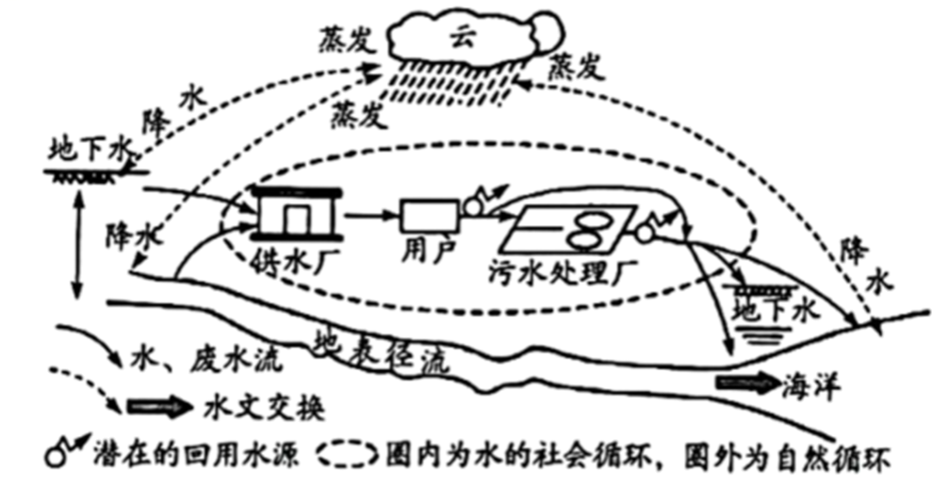

12.人类大规模地蓄水、引水，干预的自然水循环环节是（ ）

A.地表径流 B.蒸发 C.供水 D.降水

13. 若该地植被遭到严重破坏，则强降水带来的影响最可能是（ ）

A.蒸腾增强 B.地下水增多 C.江河横溢 D.云量增加

**（2022·山西太原一模）**研究表明，农田灌溉水中仅有1%~2%被作物吸收，其余大多被蒸腾和蒸发。适当的水分亏缺有助于作物产量提高。隔沟交替灌溉技术是农业灌溉的重大突破，它不是对所有土壤进行灌溉，而是频繁交替灌溉一半左右的土壤。据此完成14～15题。

14.与传统灌溉方式相比，隔沟交替灌溉更加关注

A.水资源利用率B.土地生产力C.劳动生产效率D.农作物产量

15.隔沟交替灌溉技术可以提高农作物的

A. 蒸腾量B.环境适应性C.种植面积D.熟制

**16.（2022·河北保定二模）**阅读图文材料，完成下列要求。

青藏高原分布着亚洲大陆最大的湖泊群，其湖泊变化对气候变化响应敏感。然乌湖位于青藏高原东南部，是雅鲁藏布江支流帕隆藏布的主要源头，湖面海拔3850m，湖体狭长，由上湖、中湖、下湖三个有河道相连的湖泊组成，是青藏高原东南外流湖区的第二大湖泊。然乌湖属于高原温带季风湿润气候区，夏季的西南季风将暖湿的印度洋和孟加拉湾水汽向然乌湖地区输入，春季西风南支急流在该地区扰动频繁，从孟加拉湾带来了大量的水汽，并在本区形成强降水。图为然乌湖位置及水系示意图，下表示意2015年然乌湖观测期湖泊水量收支平衡。

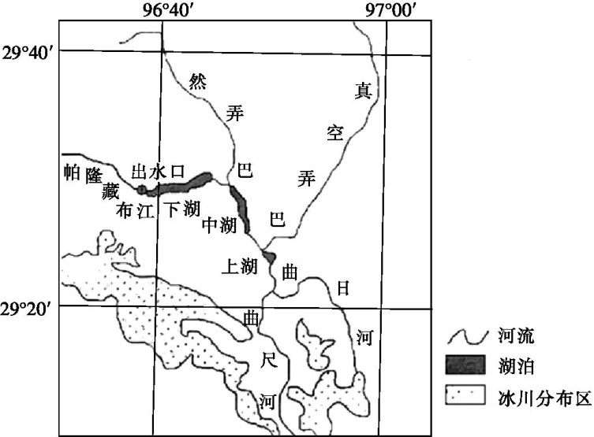

|  |  |  |  |  |  |  |  |
| --- | --- | --- | --- | --- | --- | --- | --- |
| 时间 | 湖面降水量/108m3 | 蒸发水量/108m3 | 湖泊储量/108m3 | 融水径流/108m3 | 降水径流/108m3 | 出湖径流/108m3 | 融水补给占比/% |
| 4月9日～5月10日 | 0.01 | 0.02 | 0.02 | 0.15 | 0.28 | 0.40 | 34 |
| 5月11日～6月24日 | 0.02 | 0.03 | 0.18 | 1.31 | 2.06 | 3.18 | 39 |
| 6月25日～一9月10日 | 0.05 | 0.06 | 0.02 | 6.66 | 4.42 | 11.05 | 60 |
| 9月11日～10月25日 | 0.01 | 0.02 | -0.17 | 1.87 | 1.07 | 3.11 | 63 |
| 10月26日～11月24日 | 0 | 0.01 | -003 | 0.06 | 0.51 | 0.59 | 11 |
| 总计 | 0.09 | 0.14 | 0.02 | 10.06 | 8.34 | 18.33 | 54 |

（1）描述表中的要素对然乌湖湖水水量平衡所起到的作用。

（2）分析不同季节冰川融水、大气降水对然乌湖湖水水量平衡之间的影响。

（3）简述近年来全球气候变暖对然乌湖流域水循环过程产生的影响。

17.**（2022·济南二模）**阅读图文资料，完成下列要求。（14 分）

法尤姆洼地（图9）位于埃及西部沙漠，底部低于海平面45米，基岩上方覆盖深厚的淤积层。研究表明，该地淤积层是尼罗河泛滥和风沙活动的产物，其中的流水沉积物粒径较细，风沙沉积物粒径较粗。尼罗河每年6-10月泛滥，给下游沿岸地区带来丰富的营养物质。距今7万年前，泛滥的尼罗河水冲过矮山，自此便可自由进入法尤姆洼地，加龙湖由此形成，面积不断扩大，一度占据几乎整个洼地。5万年前起，尼罗河上游降水呈减少趋势。从3.8万年前开始，埃及陆续修建了众多水利工程，减轻了尼罗河洪水对法尤姆洼地的威胁，促进了灌溉农业的发展。加龙湖的补给水源也随之转变为河渠来水和少量灌溉退水。在气候变化与人类活动的共同作用下，加龙湖面积不断萎缩。

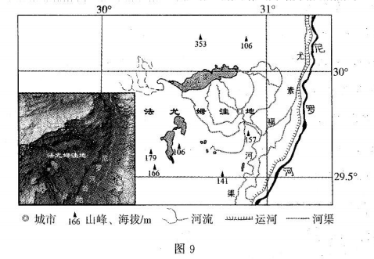

（1）分析距今7-5万年期间法尤姆洼地年蒸发量的变化特点。（4 分）

（2）说明距今5万年以来加龙湖面积变化与法尤姆洼地灌溉农业发展的关系。（6分）

（3）分析距今3.8万年以来灌溉农业发展对法尤姆洼地沉积物粒径的影响。（4分）

**答案与解析**

1.C 2.A 3.B**【解析】**第1题，根据材料“火山口湖阶段性受到岩浆活动影响，当岩浆活动活跃时，火山蒸汽成为湖泊的重要补给水源”，可知岩浆活动活跃时火山蒸汽补给湖水会使湖泊水位上升。读图分析，该火山口湖水位的变化可分为三个阶段，1980年之前水位上升，1980-2005年间水位稳定，2005年之后水位上升，可知1985年之前和2005年之后岩浆活动活跃，释放大量的热量，湖水冬季不易结冰；1980-2005年间岩浆活动不活跃，水位稳定，冬季湖水结冰。因此湖水冬季结冰的时间大约为25年，故选C。第2题，结合上题分析，“火山口湖阶段性受到岩浆活动影响，当岩浆活动活跃时，火山蒸汽成为湖泊的重要补给水源”，从阶段Ⅰ到阶段Ⅱ，湖泊水位上升，可知此过程中火山蒸汽冷却凝结后形成降水补给湖泊，而蒸发、地表径流、下渗等环节不是影响湖泊水位的主要因素，A正确，BCD错误。第3题，根据材料“火山口湖阶段性受到岩浆活动影响，当岩浆活动活跃时，火山蒸汽成为湖泊的重要补给水源，且岩浆中含有氯离子”，第一阶段和第三阶段湖泊水位上升，可知岩浆活动活跃，湖水中氯化物含量升高，第二阶段湖水水位稳定，岩浆活动不活跃，可知氯化物含量也会稳定。故选B。

4.A 5.D 6.B**【解析】**第4题，由材料信息“咸海水量收入与支出的关系影响其演变进程”及图示信息可知，咸海面积萎缩，水量减小，主要从湖水收入和支出两个方面来考虑。咸海深居内陆，远离海洋，降水稀少；由于气候变暖，湖面蒸发旺盛，湖水量减少；注入咸海的阿姆河和锡尔河河水蒸发，导致注入咸海的水量减少；由于人口增多，为了扩大农业生产规模，大量引河水灌溉，导致注入咸海的水量减少；①②③正确，A正确。咸海水量变化与湖区下渗量关系不大，④错误；湖区蒸散量下降，植被蒸腾量减少，对咸海水量变化影响不大，⑤错误；综上所述，BCD错误。故选A。第5题，由所学知识可知，咸海水域地下水变化量由负转正说明地下水位上升；由图示信息结合所学知识可知，流域内大气降水量减少，水位下降，与题意不符，A错误。湖区蒸发水量增加，水位下降，与题意不符，B错误。图中北咸海附近修建了大坝，大坝拦截蓄水增加，使注入咸海的水量减小，水位下降，与题意不符，C错误。流域灌溉水量减少，可以使咸海水域地下水位上升，D正确。第6题，由材料信息“北咸海蒸发量小幅增加，南咸海蒸发量大幅减少”可知，北咸海由于水利工程建设导致咸海水面面积增加，湖泊水量增加，咸海湖水盐度减小，③错误，④正确；南咸海由于湖泊面积减小，导致湖水蒸发量大幅减少，对湖水温度影响不大，①正确，②错误；B①④正确，ACD错误。故选B。

7.B 8.B**【解析】**第7题，雨水花园主要功能拦截地表径流，涵养水源，单一树种植被覆盖率低，涵养水源效果较差，应乔灌草结合，A选项错误。操场应建在排水较好的区域，防止雨水汇集，C选项错误；北京是温带季风气候，适宜植被是温带落叶阔叶林，D选项错误；生态停车场应防止积水，应铺设透水砖，以利于雨水的下渗，B选项正确。第8题，根据指向标，操场在校门正北方向，A选项错误；冬季盛行偏北风，体育庭院北部有建筑物遮挡，防冬季风效果较好，B选项正确；开心农场南面没有建筑物，北京位于北回归线以北，太阳大多数时间偏南，光照条件较好，C选项错误；根据比例尺图上1cm代表实际距离3000cm，世界拼图和停车场图上距离有2cm,实际距离6000cm，故D选项错误；故选B。

9.B 10.B 11.D**【解析】**第9题，从图中可以看出，淮河流域的蒸发皿蒸发量空间分布特征是北大南小，影响蒸发的因素有气温、光照、风力、湿度、裸露的水域面积等。北部纬度高气温低，蒸发皿蒸发量应该小，A选项错误；南部纬度低气温高，但蒸发皿蒸发量小，其原因可能是空气湿度大（南部降水多），蒸发弱，因此B选项正确；淮河流域位于平原地区，风速和地形各地相差不大，不会造成南北差异，C、D选项错误。第10题，影响蒸发皿蒸发量的因素有气温、光照、风力、湿度、裸露的水域面积等。气温越高，蒸发量越大，排除A和D。C项9月份该地区降水量较多，空气湿度大，蒸发量小，所以排除C。5月M地气温较高（春季升温快），且降水较少，光照强，空气湿度小，因此蒸发量最大，答案选B。第11题，据图可知，M地蒸发皿蒸发量为1050～1100mm，M地位于淮河附近，属于湿润或者半湿润区，因此降水量大于蒸发量，此地年降水量接近800mm，而M地位于淮河流域的最北端，实际陆面蒸发量小于800mm，故答案选D。

12.A 13.C**【解析】**第12题，人类大规模的蓄水、引水直接影响和干预的最主要水循环环节是地表径流环节，而不是蒸发和降水环节，A正确，排除BD。供水不属于自然水循环环节，C错。第13题，植被造成严重破坏，则下渗减少，地表径流增多，地下径流减少，从而导致江河横溢，C正确，B错误。植被破坏，蒸腾减少，云量减少，AD错。

14.A 15.B**【解析】**第14题，根据材料信息可知，农田灌溉水中仅有1%~2%被作物吸收，其余大多被蒸腾和蒸发。相对于传统灌溉方式而言，隔沟交替灌溉不是对所有土壤进行灌溉，而是频繁交替灌溉一半左右的土壤，所以该灌溉方式更加关注水资源的利用率，A正确。虽然适当的水分亏缺有助于作物产量提高，但这种灌溉方式更加注重水资源利用率的提高，以减小水分的蒸发和蒸腾，而不是更加关注土地生产力或农作物产量，排除BD。这种灌溉只是灌溉方式的改进，对劳动生产效率影响不大，C错。第15题，隔沟交替灌溉频繁交替灌溉一半左右的土壤，土地中农作物生长的土壤水分环境不断发生变化，可以提高农作物的环境适应性，B正确。随着水资源利用率的提高，农作物的蒸腾量并不会提高，A错。对种植面积影响不大，C错。熟制主要与区域热量条件有关，对熟制的影响也不大，D错。

16.（1）湖泊储水、湖面降水与蒸发对湖水水量平衡影响非常微弱;冰川融水对然乌湖流域的水量平衡起着决定性作用;降水径流成为湖水补给的重要来源等。

（2）冬春季节气温低,冰川未融化,降水对湖泊水量平衡影响较大;夏季降水量大,但由于同期温度升高,冰川融水增多,冰川融水补给量大于降水补给;秋季降水量减少,但是温度下降,融水逐渐减少,降水补给占比增大。

（3）冰川融化加剧,形成的地表径流增多,补给河流的流量增加;然乌湖湖泊蒸发量增加;然乌湖出湖流量增加。

17.（1）地处热带沙漠，气温高(2分)；加龙湖面积扩大，年蒸发量变大（2分)。

（2）二者之间呈相互影响、相互制约的关系(2分)；加龙湖面积萎缩，洼地内裸露面积增大，便于被开发为耕地，促进灌溉农业的发展(2分)；灌溉农业规模扩大，使灌溉用水的需求增加，汇入洼地的水量减少，使加龙湖面积进一步萎缩(2分)。

（3）尼罗河泛滥进入法尤姆洼地的水量减少，流水沉积减弱(2分)，风力沉积增强，沉积物粒径增大(2分)。